РЕСПУБЛИКА БЕЛАРУСЬ
КОМИТЕТ ПО ОБРАЗОВАНИЮ МИНГОРИСПОЛКОМА
учреждение образования

МИНСКИЙ ГОСУДАРСТВЕННЫЙ КОЛЛЕДЖ ЦИФРОВЫХ ТЕХНОЛОГИЙ

Группа 73 ТП

Отчет

по лабораторной работе № 6
"Создание HTML-страницы в соответствии с макетом"
учебный предмет
“Программные средства создания Интернет приложений”
Исполнитель: А.А. Артюшевский

Руководитель: Е.П. Сушкевич
Минск, 2025

Цель работы:
Формирование умений по верстке страниц по макету в Figma.
Задание: Сверстайте сайт по предоставленному макету.(как минимум три секции, первая секция обязательная и меню)
https://www.figma.com/design/4S2sOwam0wFNqqGySq9CIw/shady-rhymes-interior-design-landing-page--Community---Copy-?node-id=0-1&t=UNi3d2ifgwq2cBjW-1
Решение:
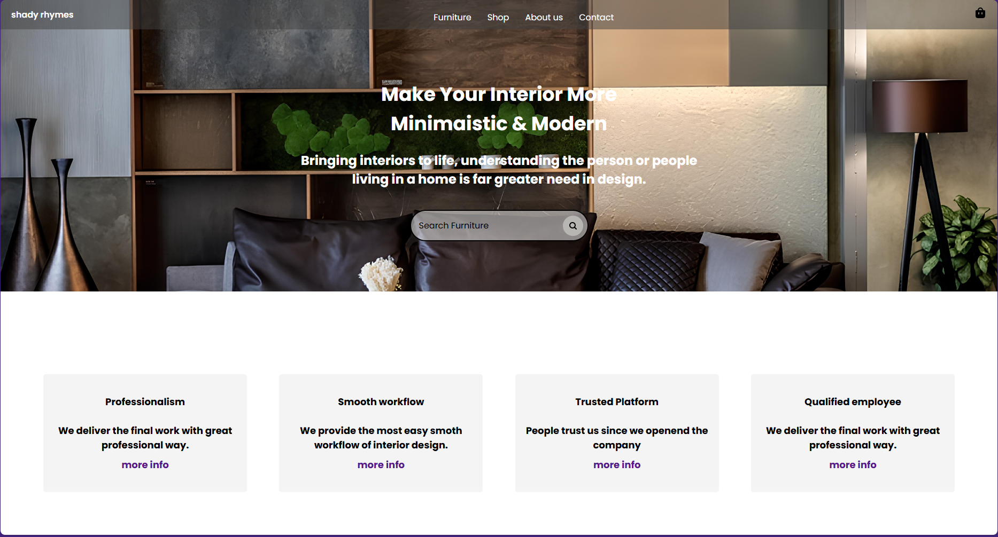
index.html:

<!DOCTYPE html>
<html lang="ru">

<head>
<meta charset="UTF-8">
<meta name="viewport" content="width=device-width, initial-scale=1.0">
<title>Mebel</title>
<link rel="stylesheet" href="/style.css">
</head>

<body>

<div class="container">
<div class="heaver-container">
<div class="title">
<p>
shady rhymes
</p>
</div>
<nav class="menu">
<ul>
<li><a href="#">Furniture</a></li>
<li><a href="#">Shop</a></li>
<li><a href="#">About us</a></li>
<li><a href="#">Contact</a></li>
</ul>
</nav>

<div class="cart-image">
<img src="/img/cart.png" alt="not found image">
</div>
</div>

<div class="content">
<h1>Make Your Interior More <br> Minimaistic & Modern</h1>
<h2>Bringing interiors to life, understanding the person or people <br> living in a home is far greater need
in
design.</h2>
<div class="search-box">
<input type="text" placeholder="Search Furniture">
<img src="/img/search-icon.png" alt="Поиск">
</div>
</div>

</div>
<div class="why-choose-us">
<h2 class="why">Why Choosing Us</h2>
<div class="blocks">
<div class="block">
<p>
Professionalism<br><br>We deliver the final work with great professional way.
<br>
<a href="#">more info</a>
</p>
</div>
<div class="block">
<p>
Smooth workflow<br><br>We provide the most easy smoth workflow of interior design.
<br>
<a href="#">more info</a>
</p>
</div>
<div class="block">
<p>
Trusted Platform <br><br>People trust us since we openend the company
<br>
<a href="#">more info</a>
</p>
</div>
<div class="block">
<p>
Qualified employee<br><br>We deliver the final work with great professional way.
<br>
<a href="#">more info</a>
</p>
</div>
</div>
</div>
</body>

</html>

style.css:

@import url('https://fonts.googleapis.com/css2?family=Open+Sans:ital,wght@0,300..800;1,300..800&family=Poppins:ital,wght@0,100;0,200;0,300;0,400;0,500;0,600;0,700;0,800;0,900;1,100;1,200;1,300;1,400;1,500;1,600;1,700;1,800;1,900&display=swap');

* {
font-family: 'Poppins', sans-serif;
}

html,
body {
width: 100%;
height: 100%;
margin: 0;
padding: 0;
display: flex;
justify-content: center;
align-items: center;
flex-direction: column;
overflow: auto;
}

.container {
width: 100%;
height: 100vh;
background-image: url("/img/background.jpg");
background-position: center;
background-repeat: no-repeat;
background-size: cover;
}

.container::after {
content: "";
position: absolute;
bottom: 0;
width: 100%;
height: 100px;
background: linear-gradient(to bottom, rgba(255, 255, 255, 0) 0%, rgba(255, 255, 255, 0.5) 100%);
}

.heaver-container {
display: flex;
align-items: center;
justify-content: space-between;
padding: 10px 20px;
background-color: rgba(66, 66, 66, 0.5);
}

.title p {
color: white;
font-size: 24;
font-weight: 600;
margin: 0;
}

.menu ul {
display: flex;
list-style: none;
padding: 0;
margin: 0;
}

.menu li {
margin: 0 15px;
}

.menu a {
text-decoration: none;
color: white;
font-size: 18;
font-weight: normal;
}

.menu a:hover {
color: #f0a500;
}

.cart-image img {
width: 24px;
height: auto;
}

.content {
width: 50%;
height: 50%;
text-align: center;
padding: 20px;
border-radius: 10px;
text-align: center;
margin-top: 50px;
justify-self: center;
}

h1 {
font-size: 36px;
font-weight: bold;
color: rgb(255, 255, 255);
}

h2 {
font-size: 24px;
color: rgb(255, 255, 255);
}

.search-box {
position: relative;
display: inline-block;
margin-top: 20px;
}

.search-box input {
width: 300px;
height: 60;
padding: 15px;
border-radius: 30px;
color: black;
border: 2px solid #000000;
font-size: 16px;
background-color: rgba(255, 255, 255, 0.504);
}

.search-box input::placeholder {
color: black;
font-size: 16px;
opacity: 1;
}

.search-box img {
position: absolute;
right: 10px;
top: 50%;
transform: translateY(-50%);
width: 38px;
cursor: pointer;
}

.why-choose-us {
text-align: left;
height: 50vh;
padding: 50px;
}

h2 .why {
font-size: 32px;
margin-bottom: 30px;
}

.blocks {
display: flex;
justify-content: space-between;
flex-wrap: wrap;
gap: 10px;
padding: 30px;
}

.block {
width: 20%;
padding: 20px;
background-color: #f4f4f4;
border-radius: 5px;
text-align: center;
font-size: 18px;
font-weight: bold;
}

a {
display: inline-block;
margin-top: 10px;
text-decoration: none;
font-weight: bold;
}

a:hover {
text-decoration: underline;
}

Контрольные вопросы:

